企画提案書
江東区健康増進計画（第三次）策定業務委託

法人名

江東区健康増進計画（第三次）策定業務委託について、以下のポイントを踏まえ、企画提案書を作成してください。

＜作成上のポイント＞
○本紙を表紙とし、任意様式Ａ４サイズ３０ページ以内（両面印刷可）で作成してください。
○提案内容には、以下の点を必ず記載してください。
（１）江東区民健康意識調査の調査結果を健康増進計画（第三次）にいかに効果的に
反映させるか
（２）江東区民の健康意識・現状と課題の分析について
（１）～（２）の内容を踏まえた、計画の策定方針について

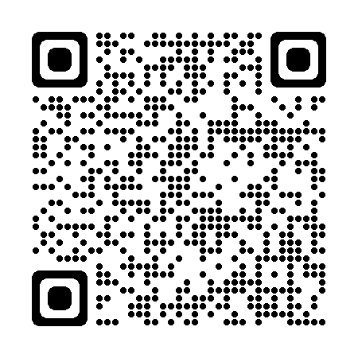
【参考】現在の計画 江東区健康増進計画（第二次）
https://www.city.koto.lg.jp/260315/3keikaku30-35.html

